1. **HTTP Request**

Bao gồm

* 1 Request-Line



* Không hoặc nhiều hơn trường Header (General|Request|Entity) được theo sau bởi CRLF.
* Một dòng trống (ví dụ: một dòng không có gì đằng trước CRLF) chỉ phần kết thúc của trường Header.
* Một phần thân thông báo tùy ý

Bao gồm

* HTTP header
* HTTP method: gồm có Get, Post

Xem thêm method của Form.docx trong FrontEnd/HTML

1. **HTTP Response**

Gồm có

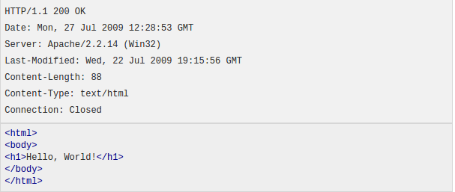

* + **Status-line**
    - Gồm phiên bản giao thức (HTTP-Version)
    - Status-Code và desciption
  + **Status code**
    - Giúp brower forward tới trang khác
    - Chỉ ra resource còn thiếu
    - Status code 200(OK) là default
    - Để thiết lập sử dụng method: response.setStatus(int statusCode)
    - Có các loại
      * 100 - 199: thông tin chung
      * 200 - 299: thành công
      * 300 - 399: chuyển hướng
      * 400 - 499: không hoàn thành
      * 500 - 599: lỗi phía server
  + **Response Header**
  + Dùng để forward tới Url mới
  + Sửa cookie
  + Cung cấp thời gian chỉnh sửa trang
  + Hướng dẫn trình duyệt load lại trang sau một khoảng thời gian nhất định.
  + Đưa ra kích thước file được sử dụng trong HTTP connection loại persistent.
  + Chỉ định loại document sinh ra và trả về client.
  + **Response Body**

Một Servlet gần như luôn trả về một Response Body.

Response Body có thể là một PrintWriter hoặc một ServletOutputStream

* PrintWriter

Là class character-stream

Ouput là dữ liệu dạng ký tự.

Sử dụng phương thức response.getWriter().

* ServletOutputStream

Là class byte-stream

Output là dữ liệu dạng nhị phân (VD: file ảnh).

Sử dụng phương thức response.getOutputStream().

* **Reference**

<https://yuen26.github.io/java/servlet/2017-08-22-servlet-basic-02/>